

Messenger 시스템 설계서

Copyright 2006 by Telcoware. All rights reserved.

문서 변경 이력

버전 | 변경 내역 페이지 및 내용 | 작성자 | 변경일자
1.0 | 최초 작성 | 유성현 | 2015/09/25
1.1 | 세션서버 추가 | 유성현 | 2015/09/30
1.2 |  | 유성현 | 2015/10/05


1. 개 요 6
1.1. 시스템 명의 개요 6
1.2. 용어 정의 6
요구분석 7
1.3. 클라이언트 - User 7
1.4. 서버 – manager 8
2. 시스템의 구성 요소 9
2.1. A 노드 9
2.1.1. Socket 블록 9
2.1.2. Crud 블록 9
2.2. B 노드 10
2.2.1. A&B Socket 블록 10
2.2.2. B&C Socket 블록 10
2.3. C 노드 10
2.4. R 노드 10
2.5. S노드 11
2.5.1. A&S Socket 11
2.5.2. S&C Socket 11
2.6. DataBase 11
3. 노드/블록 간 FLOW 12
3.1.1. 로그인 12
3.1.2. 친구추가 & 삭제 13
3.1.3. 대화방 생성 & 친구초대 & 채팅 14
4. 프로토콜 16
4.1.1. Method 타입 정의 16
4.1.2. 패킷 Method별 이미지 17


[그림 1] 시스템 구성도 9
[그림 2] USER 테이블 11
[그림 3] Chat_ROOM 테이블 11
[그림 4] 로그인 Sequence Diagram 12
[그림 5] 로그인 시스템 구성도 12
[그림 6] 친구추가 & 삭제 Sequence Diagram 13
[그림 7] 친구추가 & 삭제 시스템 구성도 13
[그림 8] 대화방 생성 & 친구초대 & 채팅 Sequence Diagram 14
[그림 9] 대화방 생성 시스템 구성도 14
[그림 10] 대화방 초대 시스템 구성도 15
[그림 11] 패킷 16
[그림 12] LOGIN 패킷 17
[그림 13] LOGOUT 패킷 17
[그림 14] 친구 추가/삭제 패킷 17
[그림 15] 메시지 패킷 18
[그림 16] 대화방 생성 패킷 18


그림 목차 항목을 찾을 수 없습니다.

- 개 요
  - 시스템 명의 개요
- 이 프로젝트는 Linux 터미널 환경에서도 대화를 할 수 있도록 하는 메신저 시스템 이다.
1000만 클라이언트가 사용 할 수 있도록 하기 위하여 메인 서버와 부하를 막고 분할을 하기 위한 서브서버 다수를 사용하여 운영한다.
  - 용어 정의
A노드 – 메인 서버
B노드 – 서브 서버 (클라이언트의 접속을 관리하는 서버로써 모든 서버들의 중간 역할)
C노드 – 클라이언트
R노드 – 라우터 테이블 (클라이언트 접속시 처음에 접근하는 서버로써 B노드에 분할되어
접근 하도록 B노드의 정보를 가지고 있다.)
- 요구분석
  - 클라이언트 - User
- 로그인
- 사용자는 클라이언트 프로그램 실행 시 로그인 및 회원가입을 할 수 있어야 한다.
- 사용자는 회원가입 시 아이디, 이름, 비밀번호를 이용하여 가입 할 수 있어야 한다.
- 목록
- 사용자는 로그인 시 메인 목록을 확인 할 수 있어야 한다.
(대화방 생성, 대화방 보기, 친구목록, 친구추가, 설정, 로그아웃)
- 사용자는 대화방에서 Command Mode를 이용하여 설정 목록을 확인 할 수 있어야 한다. (친구초대, 대화방 나가기, 대화방 닫기)
- 사용자는 메인 목록에서 친구, 대화방 및 설정 목록을 확인할 수 있어야 한다.
- 친구 & 대화
- 사용자는 친구를 아이디 또는 이름을 이용하여 검색 후 추가, 삭제 할 수 있어야 한다.
- 사용자는 친구 목록을 확인 할 수 있으며 대화방에 초대 할 수 있다.
- 사용자는 원하는 제목의 대화방을 만들 수 있으며, 다른 클라이언트 사용자를 초대할 수 있다.
- 사용자는 대화방을 확인 할 수 있으며, 원하는 방 번호를 통하여 입장 할 수 있다.
- 사용자는 채팅 방에서 Command Mode와 Chat Mode로 설정 할 수 있으며, Command Mode를 이용하여 기능(초대, 나가기, 닫기)을 사용 할 수 있다.
- 설정
- 사용자는 설정 탭을 통하여 상태메시지 및 비밀번호 재설정을 할 수 있다.
- 사용자는 단축키를 사용하여 어느 위치에서든지 메신저를 종료할 수 있다.

  - 서버 – manager
- A노드
- 관리자는 A노드에서 C노드의 최대 1000만개의 데이터를 유지하기 위한 데이터베이스를 구성 해야 한다.
- 관리자는 A노드에서 C노드의 정보를 동적으로 추가/변경/삭제 기능을 제공 해야 한다.
- 관리자는 A노드에서 B노드의 정보를 조회 및 관리 할 수 있어야 한다.
- B노드
- 관리자는 B노드에서 현재 접속중인 C노드 정보를 조회 할 수 있어야 한다.
- 관리자는 B노드가 C노드 100만개를 관리 할 수 있도록 해야 한다.
- 관리자는 B노드간 통신이 가능하도록 해야 한다.
- R노드
- 클라이언트가 접속 시 B노드에 대한 정보를 이용하여 각 서버에 분배될 수 있도록 해야 한다.
- A노드와 연결되어 B노드에 대한 정보를 계속 업데이트 해야 한다.
- 시스템의 구성 요소
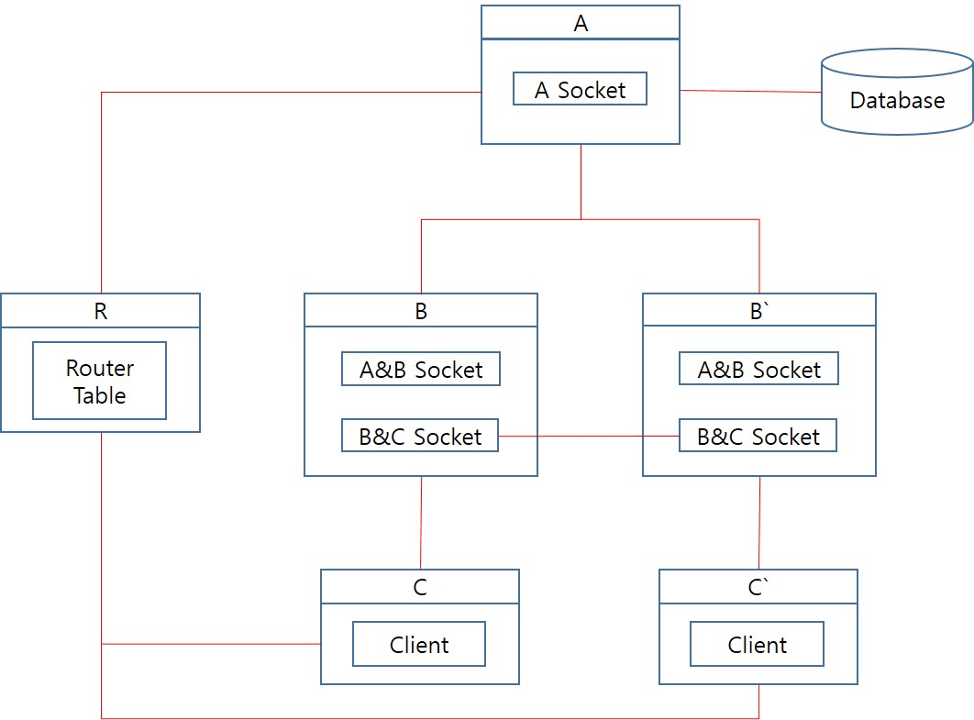
[그림 1] 시스템 구성도
  - A 노드
- C노드의 정보와 B노드를 관리하는 메인 서버다.
- B노드 10개와의 통신으로 유저의 정보를 기록하며 R노드에 B노드의 정보를 전달하여 라우터 테이블 역할을 할 수 있도록 해준다.
- S노드와 연결되어 있으며, B노드와 메시지를 주고 받을 수 있도록 한다.
    - Socket 블록
- B노드, R노드, S노드와 통신을 담당한다.
- Crud 블록에 데이터를 전송하기 위해 IPC통신 UDS를 사용한다.
- 쓰레드를 이용하여 B노드, R노드, S노드, Crud 블록과의 통신을 유동적으로 사용한다.
- R노드에 B노드에 대한 정보를 전송해 준다.
- S노드와 B노드가 메시지를 주고 받을 수 있도록 한다.
    - Crud 블록
- DB와 connector를 통하여 연결 되어 있다.
- 데이터를 추가, 삭제, 변경, 검색을 동적으로 할 수 있도록 쓰레드가 추가 된다.
- Socket 블록에서 보낸 데이터를 받아 DB에 데이터를 처리하는 작업을 한다.
- DB를 통하여 C노드에 대한 정보를 가지고 있다.
  - B 노드
- 클라이언트와 직접 연결되는 항상 유지되어야 하는 서버로써, 모든 노드들과 통신하기 위한 중간역할을 담당.
- 10개로 나눠져 서버의 과부하를 막을 수 있도록 되어 있고, 연결되어 있는 C노드에 대한 정보를 확인 할 수 있다.
    - A&B Socket 블록
- B&C Socket 블록에서 보낸 데이터를 A노드에게 전달 할 수 있는 소켓 통신을 담당
- UDS를 이용하여 B&C Socket 블록과 통신을 한다.
- 쓰레드를 이용하여 A노드, B&C Socket 블록과의 통신을 유동적으로 사용한다.

    - B&C Socket 블록
- C노드와의 통신을 담당한다.
- UDS통신을 이용하여 A&C Socket 블록과 통신한다.
- 쓰레드를 사용하여 A&C Socket 블록, C노드와의 통신을 유동적으로 사용.
- 쓰레드를 사용하여 C노드에 대한 정보를 확인 할 수 있다.

  - C 노드
- C노드는 클라이언트로 User가 직접 사용할 시스템이다.
- C노드는 하나의 블록으로 이루어져 있다.
- R노드에서 얻은 정보를 이용해 B노드에 연결
- 쓰레드를 사용하여 B노드와 유동적으로 데이터를 주고 받을 수 있다.
- User가 메신저를 사용할 수 있도록 컨텐츠를 유지한다.
- 대화 내용을 유지하기 위하여 대화방에 대한 내용을 파일에 저장을 한다.

  - R 노드
- C노드(클라이언트)가 B노드에 연결을 요청하기 전 어느 B노드에 접근해야 하는지를 알려주는 라우터 테이블 역할을 하는 노드다.
- A노드에서 B에 대한 정보(ip, 접속자 수)를 받아 C노드가 적절히 배분될 수 있도록 한다.
- 쓰레드를 사용하여 A노드에서 정보를 받아 업데이트 하게 된다.
  - DataBase
- 클라이언트에 대한 정보와 대화방 정보를 저장하기 위하여 사용한다.
- Mysql을 사용하여 구성한다.
- A노드의 Crud 블록에 Connector를 활용하여 접근 가능하다.
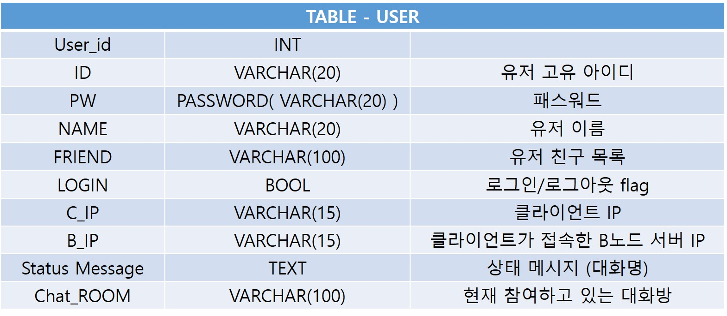
[그림 2] USER 테이블

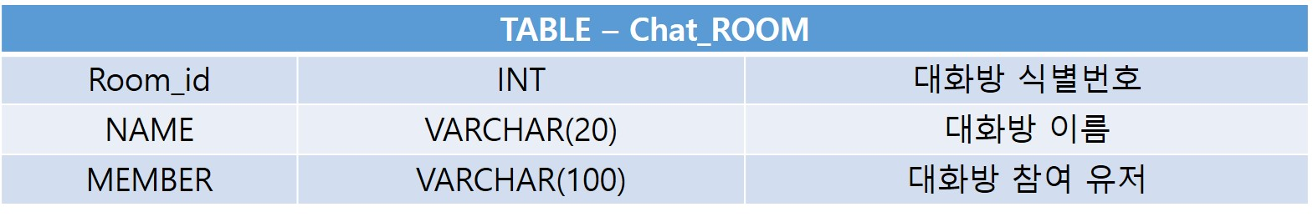
[그림 3] Chat_ROOM 테이블

- 노드/블록 간 FLOW
  - 로그인
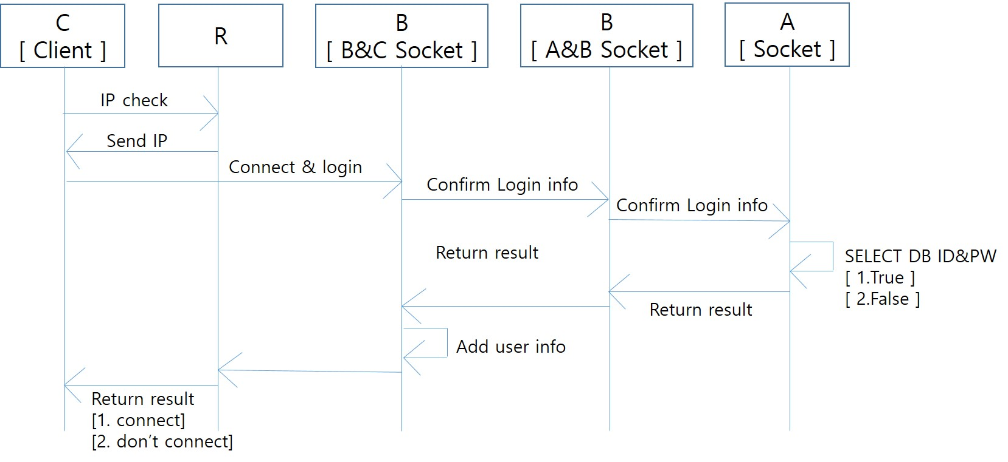
[그림 4] 로그인 Sequence Diagram

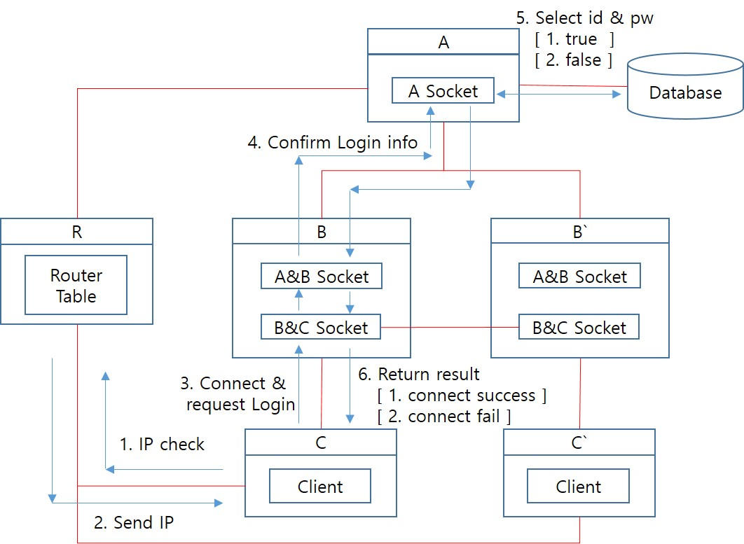
[그림 5] 로그인 시스템 구성도

  - 친구추가 & 삭제
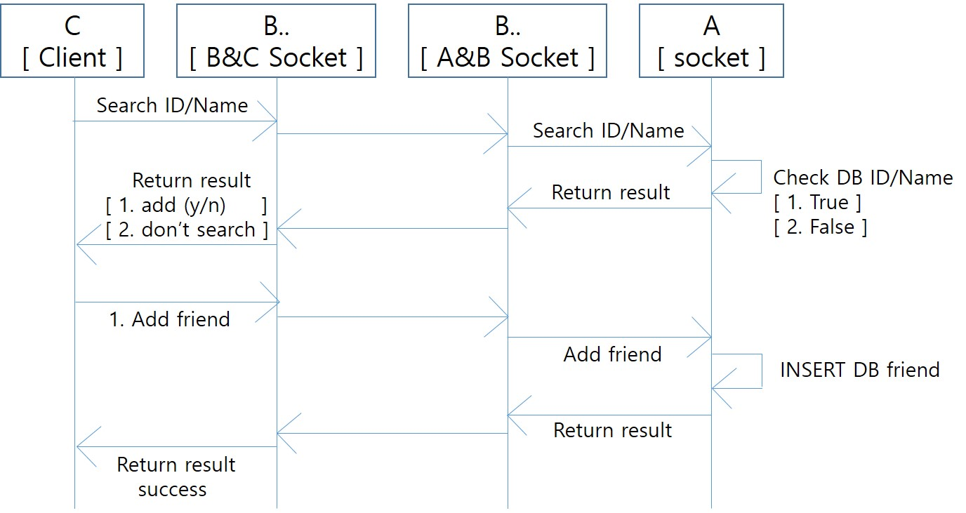
[그림 6] 친구추가 & 삭제 Sequence Diagram

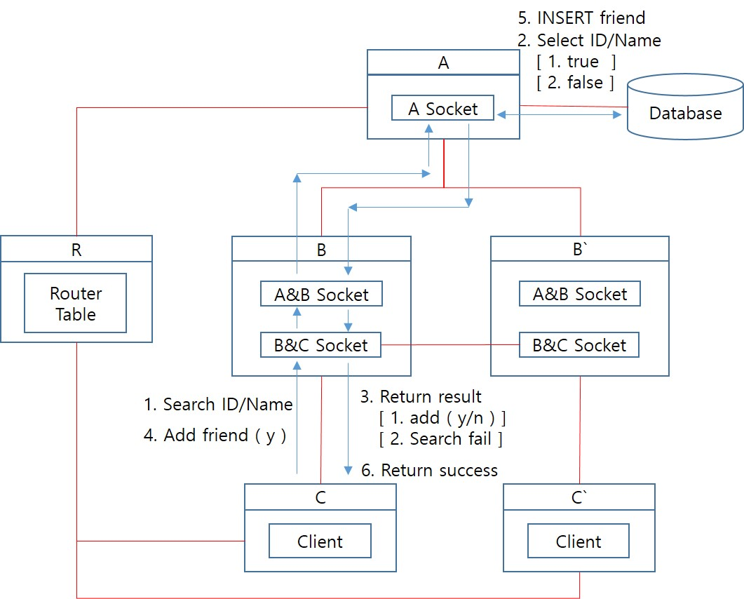
[그림 7] 친구추가 & 삭제 시스템 구성도
  - 대화방 생성 & 친구초대 & 채팅
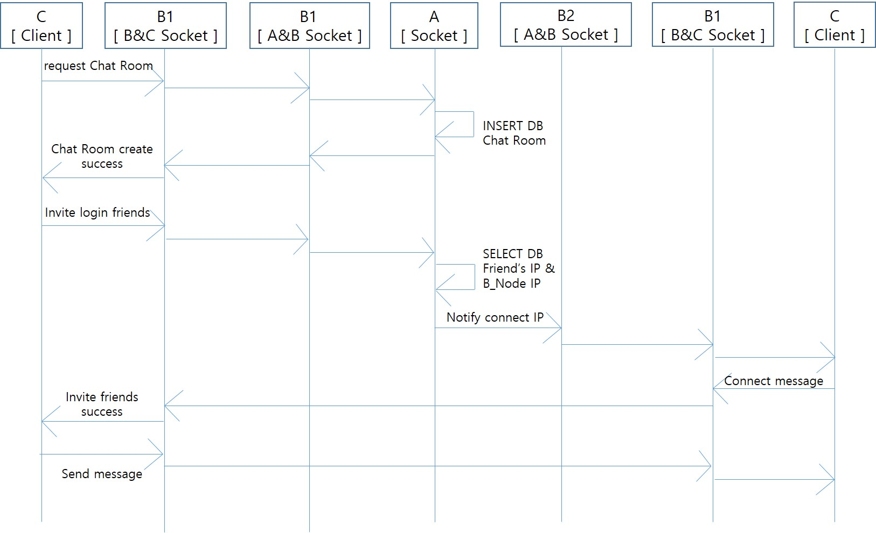
[그림 8] 대화방 생성 & 친구초대 & 채팅 Sequence Diagram

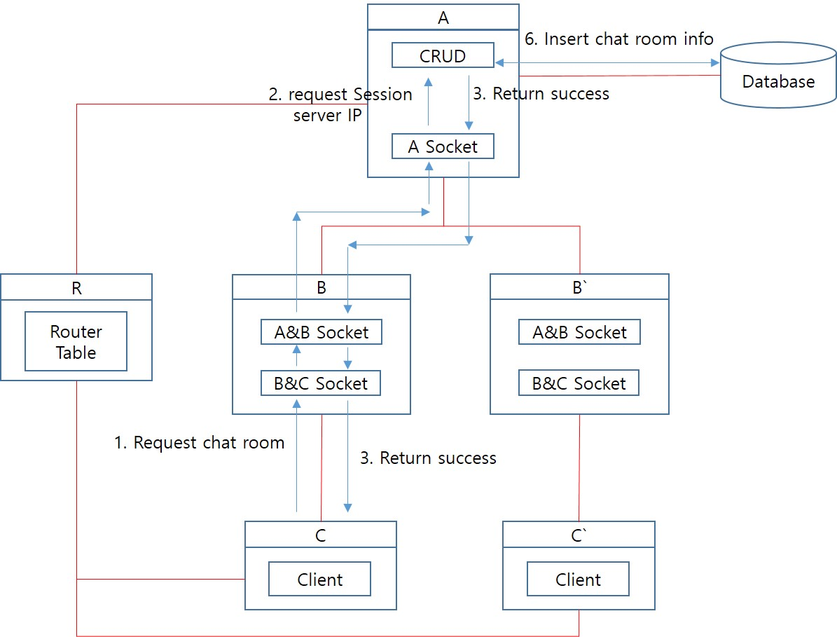
[그림 9] 대화방 생성 시스템 구성도
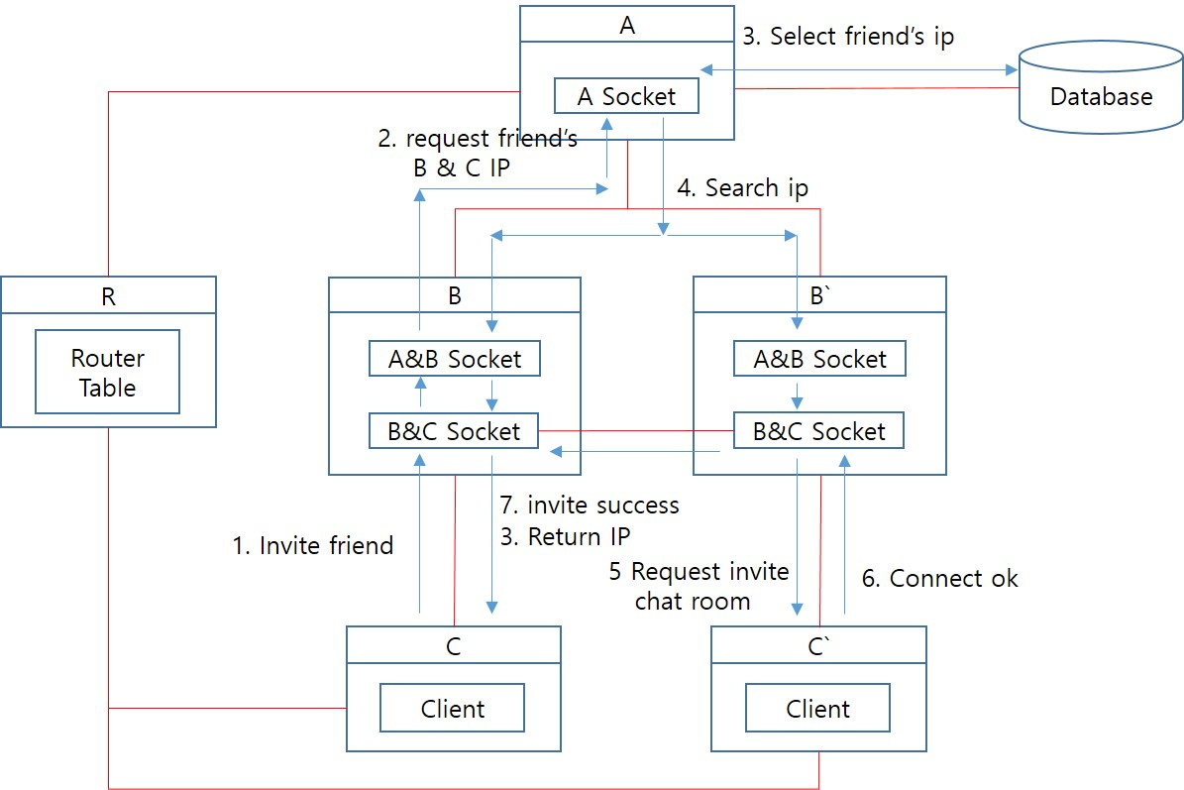
[그림 10] 대화방 초대 시스템 구성도

- 프로토콜
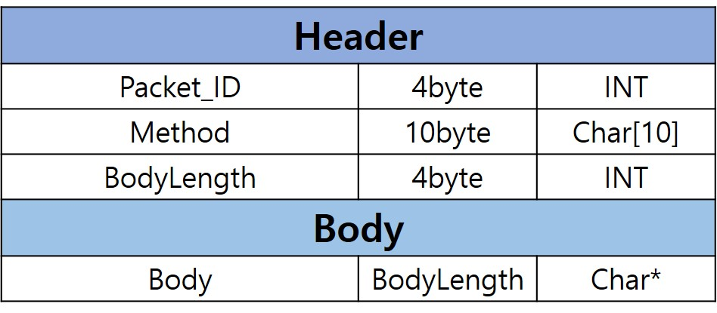
[그림 11] 패킷
- Packet_ID는 패킷 오류 검사시 사용 되며, 패킷 이동시에 1씩 증가하여 어디서 문제가 있는지 확인 하는 용도로 사용 된다.
- 사용할 프로토콜은 Header 18byte와 Body로 구성되어 있다.
- 기본적으로 request/response를 유지하며 Method의 값에 따라 Body에 들어있는 데이터구조를 변경시켜 기능별 사용을 할 수 있도록 한다.
- Body는 문자형식의 JSON데이터 형식을 이용한다.
  - Method 타입 정의
- LOGIN – 클라이언트에서 로그인시 서버에 보내는 패킷
- LOGOUT – 클라이언트에서 로그아웃 시 서버에 보내는 패킷
- ADDF – 친구 추가 시 사용
- ADDD – 친구 삭제 시 사용
- CREATR – 대화방 생성 시 사용
- DELR – 대화방을 나갈 경우 사용
- ERR – 오류가 발생했을 경우 사용
- NOTIFY – 그룹 전체에게 통보할 경우 사용. (Response가 없다.)
- MSG – 메시지 전송 시 사용
  - 패킷 Method별 이미지
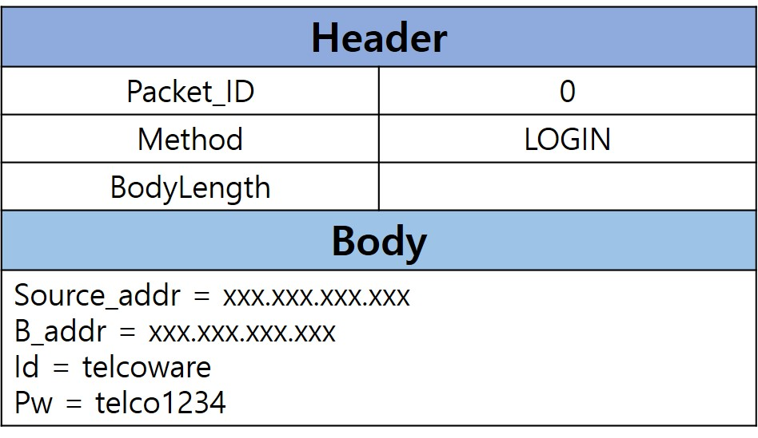
[그림 12] LOGIN 패킷

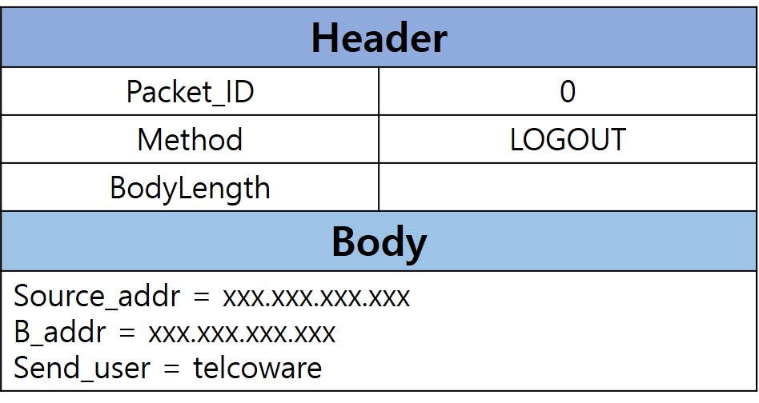
[그림 13] LOGOUT 패킷

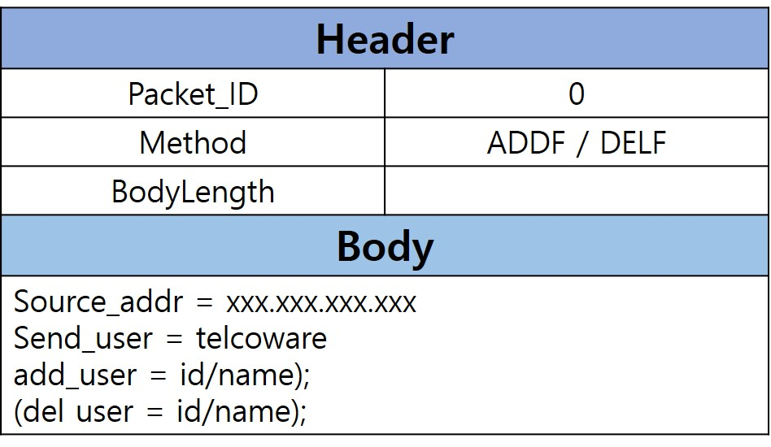
[그림 14] 친구 추가/삭제 패킷

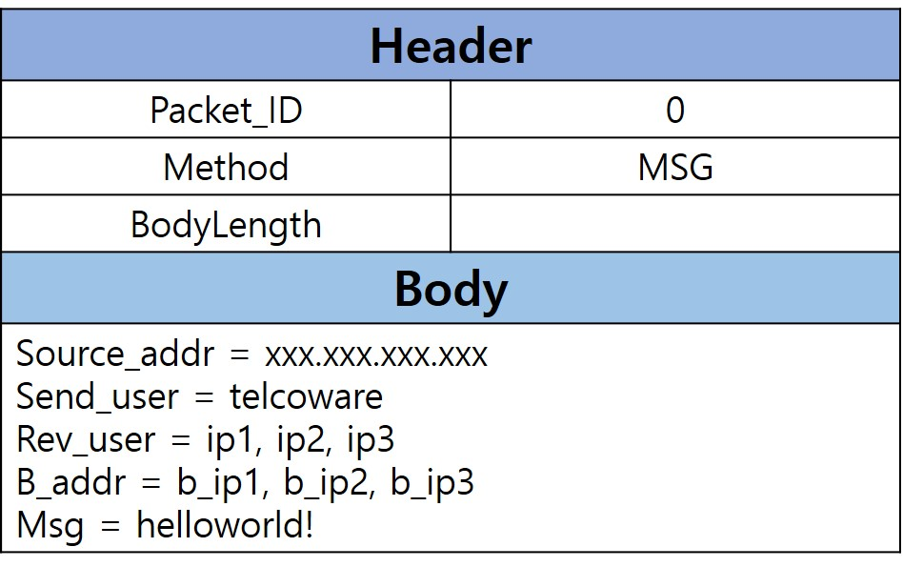
[그림 15] 메시지 패킷

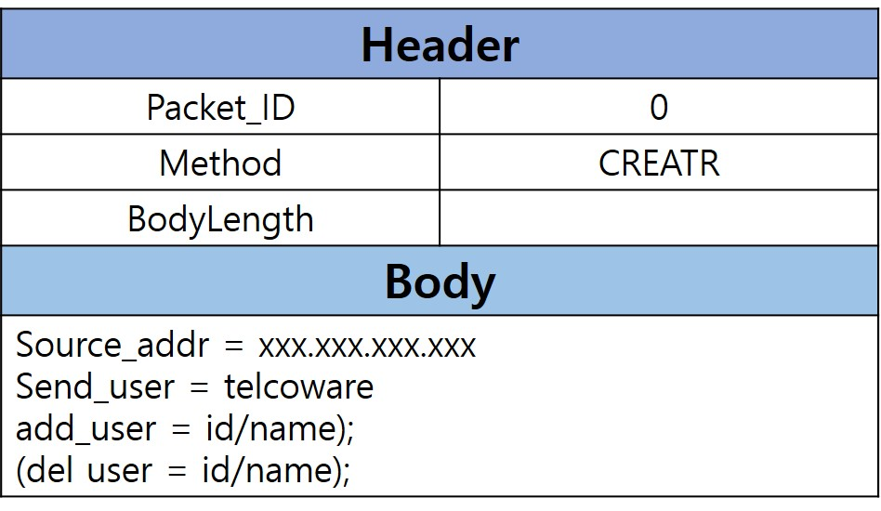
[그림 16] 대화방 생성 패킷

